Отчет по практической работе № 4,5,6

Выполнила: студентка гр. ИСП.21.1А Алибекова З.

Вариант № 1. Предметная область: Библиотека

Темы и цели:

Разработка программных модулей страниц CRUD:

- просмотра данных из таблиц БД, фильтрация по критериям (1-2 критерия), поиск.

Разработка программных модулей страниц CRUD:

- реализовать модуль добавления данных, редактирования.

Разработка программных модулей страниц CRUD:

- реализовать модуль удаления данных.

Ход работы:

1. На Главной странице PageBooks.xaml вывела нужные данные из добавленной БД:

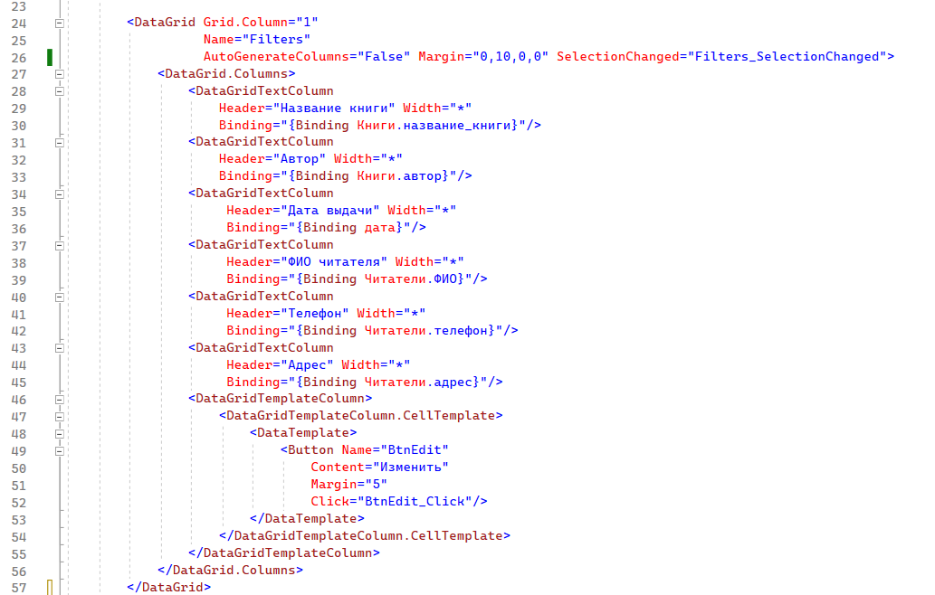

1. Добавила кнопки фильтрации, изменения, добавления и удаления данных, а также поиск по названию:

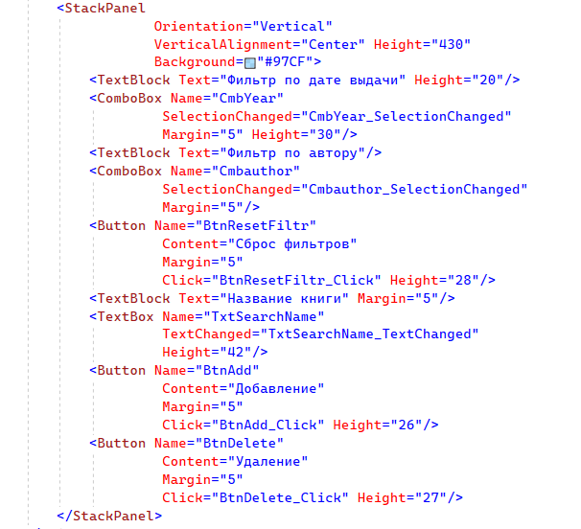

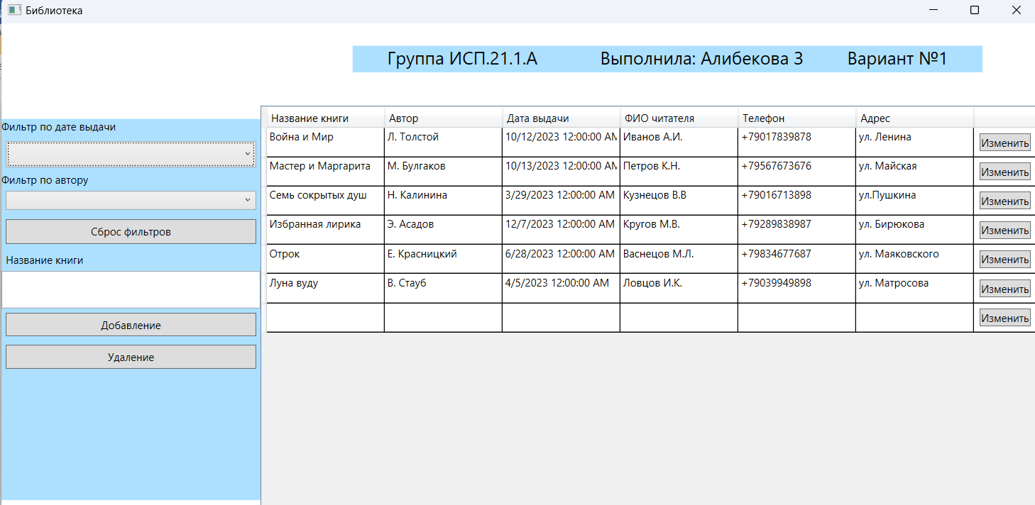

Рис. 1. Интерфейс страницы PageBooks.xaml

1. PageIskop.xaml.cs:

Фильтрация:

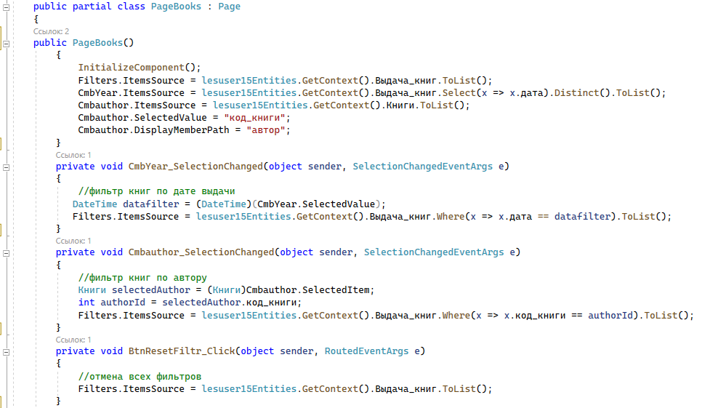

Поиск по названию и переход на страницу добавления:

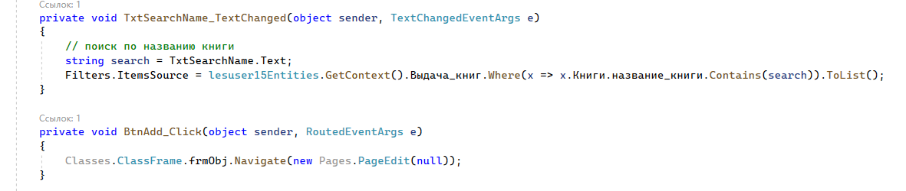

Удаление записей:

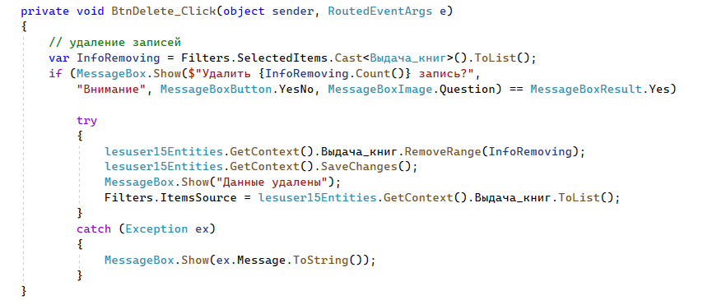

1. В PageEdit.xaml вывела поля для изменения и добавления новых данных. Сделала кнопку сохранения с переходом на главную страницу:

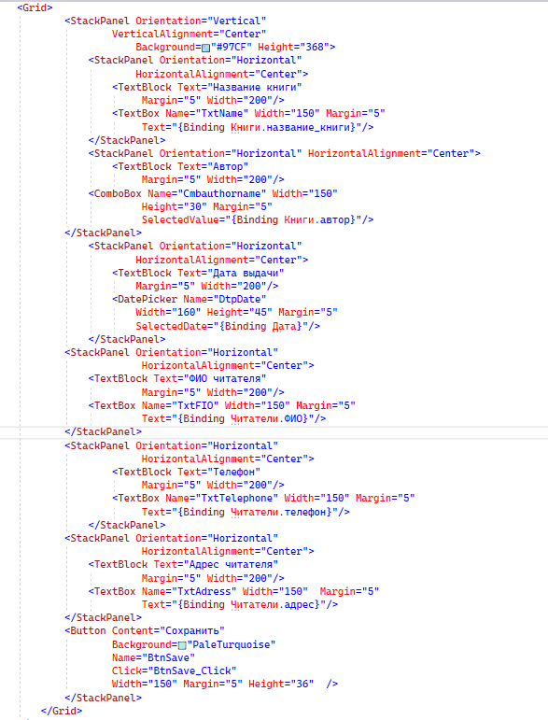

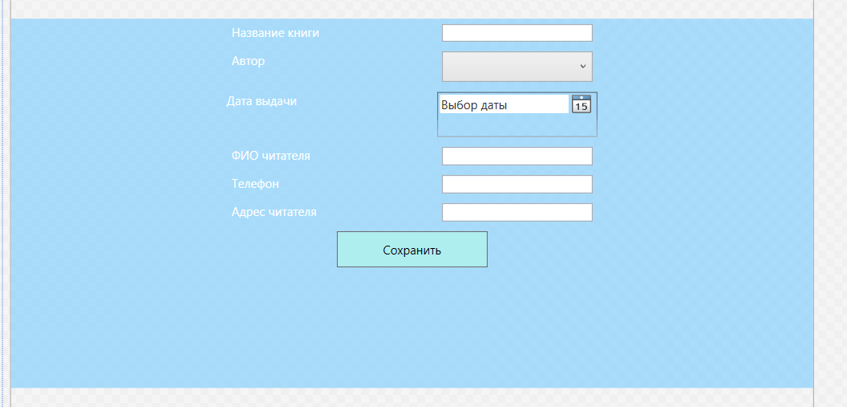

Рис. 2. Интерфейс страницы PageEdit.xaml

1. PageEdit.xaml.cs:

